- Создать свой вид времени на основе типового Отстранение от работы без оплаты:
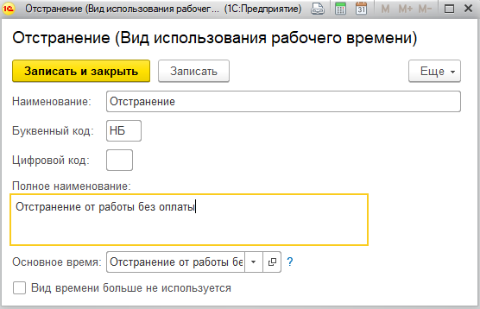
Чтобы использовать код НБ в типовом виде времени его меняем:
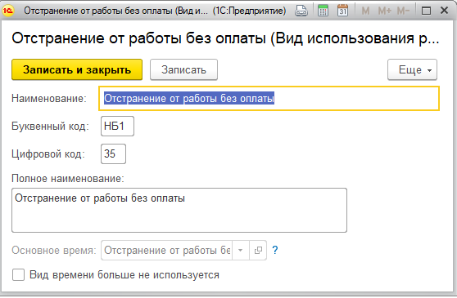

- Настраиваем шаблон для ввода времени:
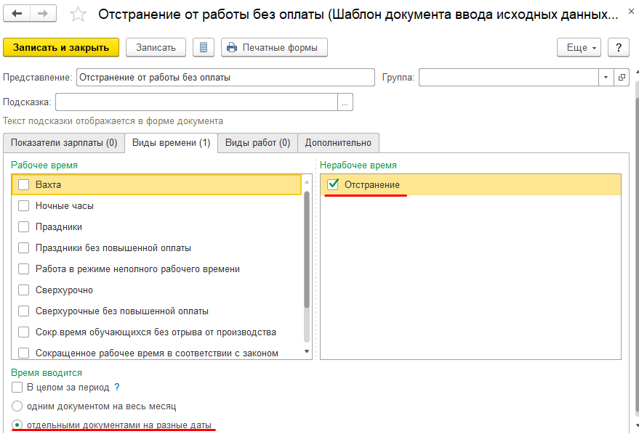
- Настраиваем начисление:
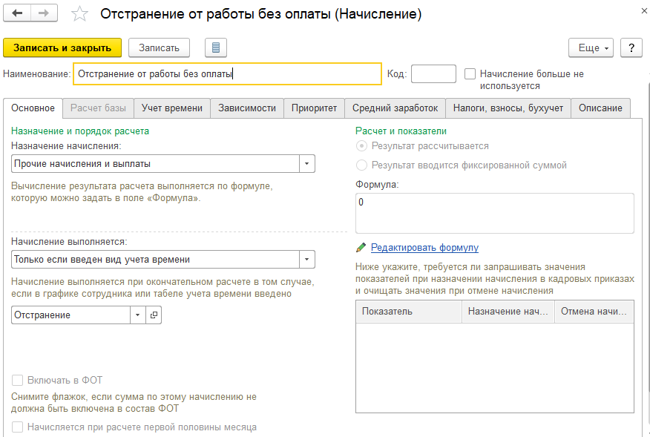
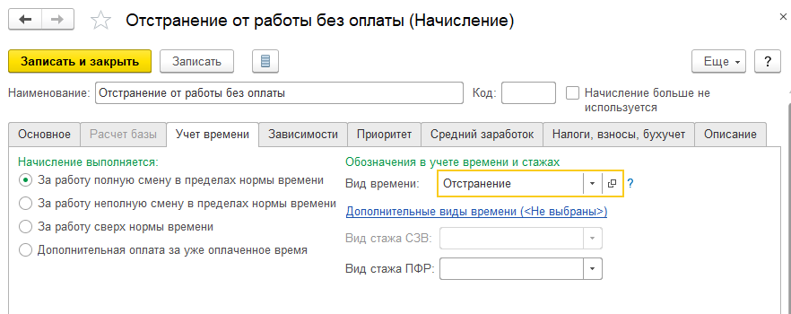
На вкладке «Приоритет», заполняем приоритеты как в неявке по невыясненной причине.
Основные начисления должны вытесняться:
